

中央研究院 發行 73年11月01日創刊 94年8月11日出版 院內刊物 / 非賣品
第1032期

動態報導  八月份藝文活動  紀錄片「無米樂」  第 一 場：94年8月26日（五）12:00  地 點：本院分子生物研究所地下1樓演講廳  第 二 場：94年8月26日（五）18:00  地 點：本院學術活動中心1樓大禮堂  影片簡介：  「無米樂」榮獲93年台灣紀錄片雙年展首獎、南方影展不分類首獎、觀眾票選獎，及金穗獎紀綠片優等獎。該影片係由顏蘭權與莊益增兩位自由影像工作者所拍攝，片長112分鐘，藉由4位老稻農的勞動與作息，述說農民的尊嚴、智慧與生活哲學，以及台灣加入WTO 後，稻農深沈的無奈與困境，使觀眾深刻感受來自土地強勁的生命力，也希望喚起社會大眾對農村議題的關切。歡迎踴躍觀賞（不需索票，免費入場）。  學術交流  賴明詔副院長於8月5日至14日赴美國洽談學術合作。出國期間，職務由劉翠溶副院長代理。  統計科學研究所特聘研究員兼所長鄭清水，於8月6日至14日赴美出席學術會議。出國期間，所務由副所長林國棟代理。 | 生物化學研究所特聘研究員兼所長王惠鈞院士，於8月22日至9月1日赴義大利出席學術會議。出國期間，所務由研究員梁啟銘代理。  環境變遷研究中心特聘研究員兼主任劉紹臣，於8月10日至17日赴大陸出席學術會議。出國期間，職務由研究員夏復國代理。  中國文哲研究所研究員兼代理所長王璦玲，於8月5日至14日赴大陸進行學術交流。出國期間，所務由副所長蔣秋華代理。  人事動態  天文及天文物理研究所籌備處特聘研究員賀曾樸奉核定兼任主任，聘期自94年9月1日起至97年8月31日。  應用科學研究中心研究員張建成奉核定為力學與工程科學專題中心執行長，聘期自94年8月1日起至96年6月30日。  細胞與個體生物學研究所特聘研究員游正博奉核定續兼任所長，聘期自94年8月1日起至97年7月31日。  分子生物研究所蔣思澈奉核定為研究助技師，聘期自94年7月12日起。  生物醫學科學研究所研究員陳儀莊及研究員嚴仲陽奉核定續兼任副所長，聘期自94年8月1日至95年7月31日。

編輯委員：李旭東 扈治安 鄭明修 羅久蓉 羅紀琼  編輯：藍書晏 排版：李嘉雯  http://www.sinica.edu.tw/as/weekly/index.html  E-mail: wknews@gate.sinica.edu.tw  地址：台北市11529南港區研究院路2段128號  電話：2789-9488；傳真：2782-1551  《週報》為同仁溝通橋樑，如有意見或文章請不吝賜稿。本報自民國九十年起改為每週四出刊，前一週的星期三下午5:00為投稿截止時間，逾期稿件由本刊視版面彈性處理，投稿請儘可能使用E-mail，或送總辦事處秘書組公關科3111室。 | 本期要目  1 動態報導 2 徵 才  4 社團活動 4 公 告  5 研究成果 7 學術研討會  7 學術演講

近代史研究所張瑞德奉核定為兼任研究員，聘期自94年8月1日起。
近代史研究所研究員陳永發院士奉核定續兼任所長，聘期自94年8月21日起至97年8月20日。
經濟研究所研究員賴景昌奉核定兼任副所長，聘期自94年8月1日起至96年8月9日。
政治學研究所籌備處研究員吳玉山奉核定續兼任主任，聘期自94年8月1日起至97年7月31日。
分子生物研究所特聘研究員鍾邦柱，奉核定自94年8月1日起至96年7月31日借調行政院國家科學委員會。
學術事務組小啟
第1031期《週報》有關美國德州農工大學（Texas A&M University）副校長Dr. Richard Ewing及助理校長Dr. Emily Ashworth將於8月15日來院拜會及發表演說乙事，因Ewing副校長臨時另有要公不克來台，原訂行程取消，特此敬告。
徵 才
植微所徵才
- 蛋白質核心實驗室
徵編制內研究助技師
一、工作內容：
1.管理與操作蛋白質研究相關儀器，主要含二維電泳分析及二維層析線性離子阱質譜儀系統。
2.提供蛋白質化學及蛋白質體學相關技術的服務及諮詢。
3.建立及發展蛋白質體學相關新技術。
二、資 格：
1.具生命科學或化學相關領域博士學位。
2.從事蛋白質研究實務經驗5年以上。
3.諳蛋白質體學及質譜儀相關知識及技術。
4.具有服務熱忱及研發新技術之能力。
三、受理方式：請於8月27日前將畢業證書影本、成績單影本、3封推薦函、履歷、自傳、蛋白質核心實驗室管理之精簡計畫書、著作及其他證明文件郵寄台北市11529南港區研究院路2段128號，中研院植微所101室林春梅小姐，聯絡電話（02）2789-9590#150，傳真（02）2782-7954。
（二）行政助理
一、工作內容：
1.協助本所外籍研究人員處理行政業務。
2.本所與國際間合作事宜。
3.農業國家型計畫辦公室行政工作。
4.其他相關行政業務。
二、資 格：大學以上，獲國外學位者尤佳，中、英語佳，諳電腦文書處理。
三、待 遇：依本院規定辦理。
四、受理方式：請於8月31日前（郵戳為憑）將中、英文履歷自傳、學經歷證明，郵寄台北市11529南港區研究院路2段128號，中研院植微所108室所長室（信封上請註明應徵行政助理），合則約談，恕不退件。聯絡電話（02）2789-9590#150，林春梅小姐，傳真（02）2782-7954。
（三）轉殖植物實驗室徵計時短工
一、工作內容：實驗室內清潔工作及基本實驗材料維持。
二、資 格：
1.40歲以下，細心負責、有耐心者。
2.對實驗室工作有興趣、願意學習新事物、容易溝
通且能長期工作者。
3.住家近中研院，二度就業的家庭主婦。
二、工作時間：每週四與週五9:00~12:00，14:00~ 17:00。
四、待 遇：依本院標準支薪。
五、受理方式：請於上班時間洽轉殖室匡小姐，聯絡電話（02）2789-9590#617。
語言所徵才
（一）學術行政助理
一、工作內容：
1.負責國際研究生學程行政業務。
2.協助推動國際學術交流業務。
二、資 格：學士或碩士皆可，具行政與分析能力，諳國內外教育制度，英文讀寫流利，托福成績
500(paper-based)/200(computer-based)以上或通過中高級全民英檢，具備第二外語能力者尤佳。
三、待 遇：比照本院標準支薪（學士起薪約32,900，碩士約38,500）。
四、受理方式：請於8月12日前將履歷、自傳、成績單影本等相關資料E-mail至humanres@gate. sinica.edu.tw（請註明應徵學術行政助理）。
五、參考網址：http://www.ling.sinica.edu.tw/。
（二）資訊助理
一、工作內容：系統網站架設、資訊處理、程式撰寫。
二、資 格：資訊相關科系專科或學士，諳資料庫管理系統（MS SQL Serve）、網頁程式語言（ASP Net,ASP）、Flash和美工者。
三、待 遇：比照國科會標準支薪。
四、工作地點：元智大學（內壢）。
五、受理方式：請於8月15日前將履歷、自傳、最高學歷、成績單影本、相關作品文件E-mail至
gefjulo@mail2000.com.tw（請註明應徵資訊助理）。
（三）行政助理
一、工作內容：負責秘書業務。
二、資 格：學士畢業，碩士尤佳，具1年以上擔任秘書經驗，諳電腦文書處理，英文聽、說、讀、寫流利。
三、待 遇：比照本院支薪標準。
四、受理方式：請於8月15日前將履歷、自傳、成績單影本等相關資料E-mail至humanres@gate. sinica.edu.tw（請註明應徵行政助理）。
分生所National RNAi Core Facility
徵研究助理
一、工作內容：
1.細菌庫的管理（duplication and cherry picking）。
2.High throughtput plasmid DNA purification, transfection, and lentivirus production.
3.Genome-wide genetic screening and assaying using shRNA libraries in human or mouse cells.
二、資 格：
1.具生物資訊或相關領域碩士（1名）。
2.諳細胞生物學、具分子細菌或分子病毒及操作細菌庫經驗之學士或碩士（2名）。
三、工作待遇：比照本院標準支薪或面議。
四、工作地點：本院基因體中心。
五、受理方式：請洽中研院分生所Rm N214鄭金松先生，聯絡電話（02）2789-2365，E-mail：ksjeng@ imb.sinica.edu.tw。
人社中心（調研中心）徵專任助理
一、工作內容：調查資料之整理與檢誤、線上分析網之相關工作，或執行各類型調查訪問工作及其他
交辦事項。
二、應徵資格：
1.社會、教育、心理、政治、統計、公衛等相關系所畢業。
2.諳SAS、SPSS等相關統計軟體，具統計分析及量化資料整理能力。
3.個性隨和，具溝通與協調能力，對資料庫有興趣者。
4.具調查訪問、人力訓練經驗者佳。
三、待 遇：第一年比照國科會標準，第二年起視工作績效調整。
四、受理方式：請於8月22日前將履歷、自傳郵寄台北市11529南港區研究院路2段128號，中研院調查研究專題中心收（請註明應徵「專任助理」），合者約談，恕不退件；或E-mail至
chiuwen@gate.sinica.edu.tw；聯絡電話（02）2788- 4188#206鄭小姐。
基因體中心關鍵技術組徵工讀生
一、工作內容：協助一般行政業務及其他交辦事項。
二、資 格：大專以上在學學生（具在學證明）。
三、工作時間：週一至週五，8:45~17:00（可彈性）。
四、待 遇：依學歷支給日薪（大學以上800元，二專750元）。
五、受理方式：請將履歷表E-mail至cherry@gate. sinica.edu.tw，聯絡電話（02）2789-9930#224
林冠如小姐。
社團活動
康樂會瑜伽班招生
一、時 間：8月2日至9月29日，每週二、四12:10~13:10。
二、地 點：綜合體育館3樓籃球場。
三、費 用：700元（現場報名）。
四、報名方式：洽詢電話（02）2782-9555#217，史語所王健美小姐。
康樂會韻律組排舞招生
一、上課時間：9月6日至11月8日，每週二中午12:10至13:20。
二、地 點：體育館羽球場。
三、師 資：邱素貞老師。
四、學 費：全期共10堂課，每位新生500元；舊生300元（為鼓勵舊生，已參加3期者，僅需繳100元）。
五、報名方式：請於8月15日（週一）上午9時起E-mail至yhchen@gate.sinica.edu.tw報名。凡收到報名成功之回函者，請於16日（週二）中午（11:50~12:20）赴體育館羽球場繳費（收費者為民族所蔡美鳳）。

公 告
人文社科中心（調查研究專題中心）公告
一、「台灣教育長期追蹤資料庫」開放
「台灣教育長期追蹤資料庫」（Taiwan Education Panel Survey，TEPS）係本院、教育部和國科會共同規劃之全國性、長期調查計畫。資料庫以問卷調查方式，收集國中、高中、高職及五專學生資料，再以此為核心，擴及瞭解影響學生學習經驗的最主要因素：學生家長、老師等。
2005年7月31日釋出2003年所進行第二波調查之國中老師等相關資料。請至http://srda.sinica.edu.tw/TEPS/ index.aspx，申請帳號下載使用或利用中心網頁【學術調查研究資料庫】→【大型學術調查】→【台灣教育長期追蹤資料庫】進入。目前釋出之「公共使用版」，不限使用身分（非SRDA會員亦可以使用）。為便利使用者查詢，需先申請一組帳號密碼，取得後即可隨時上網查詢下載。相關說明請參閱使用手冊。
二、國科會專題研究計畫調查資料開放
計 畫 名 稱 | 計畫主持人 | 計畫執行單位
餐具物流中心需求之研究 | 陳君杰 | 嶺東技術學院行銷與流通管理系
對「青春永駐」的需求 | 胡登淵 | 淡江大學產業經濟系
慢性病少年的服務需求與處理模式之探討：以依賴型糖尿病患者為例 | 陳毓文 | 國立台灣大學社會學系
促銷活動及知名度影響休閒農場知覺價值與旅遊意願之分析 | 林俊昇 | 國立屏東商業技術學院行銷與  流通管理系
都市傳統商店街空間轉型與社區空間結構關係之研究：台南市安平區延平街、古堡街、安平路之個案研究 | 陳坤宏 | 國立臺南師範學院台灣文化研究所
親職介入計畫對外籍新娘家庭影響之研究 | 鍾鳳嬌 | 國立屏東科技大學教育學程中心
開放項目包括：問卷、資料檔、過錄編碼簿、次數分配表、研究報告書，如需進一步瞭解釋出資料的相關訊息或申請辦法，請洽邱亦秀小姐，電話（02）2788-4188#209，E-mail：srda@gate.sinica.edu.tw，網址：http://srda.sinica. edu.tw/。
研究成果
當代中國農村制度轉型的地方差異
陳志柔（社會學研究所副研究員）
從初入田野研究說起
我對中國農村的研究始於1995年從事博士論文田野工作時，我的興趣在於理解中國經濟蓬勃發展背後的驅策動力。自1980年代中國經改以來，沿海農村的鄉鎮企業，扮演了關鍵性的角色，帶動農村的工業化和所得增長。有趣的是，儘管在中央政府集權統治下，各個地區經濟成長的模式和策略卻有顯著差異。以我比較研究的兩個沿海區域為例，閩南（福建的泉州、漳州、廈門）及蘇南（江蘇南部及上海周遭）都是所謂的沿海富裕地區，它們與中西部農村相較，可說是天堂與地獄，但閩南和蘇南卻是完全不一樣的天堂：閩南農村的私營企業家開著他自己買的TOYOTA，接待來自中東或俄羅斯的單幫客；蘇南村辦企業的廠長坐著村集體配發、有司機駕駛的VOLKSWAGEN，款待來自南京國營廠的經理及地方銀行的行員。這些現象展現了何種不同類型的經濟制度模式？何以至此？這也是我的研究問題。
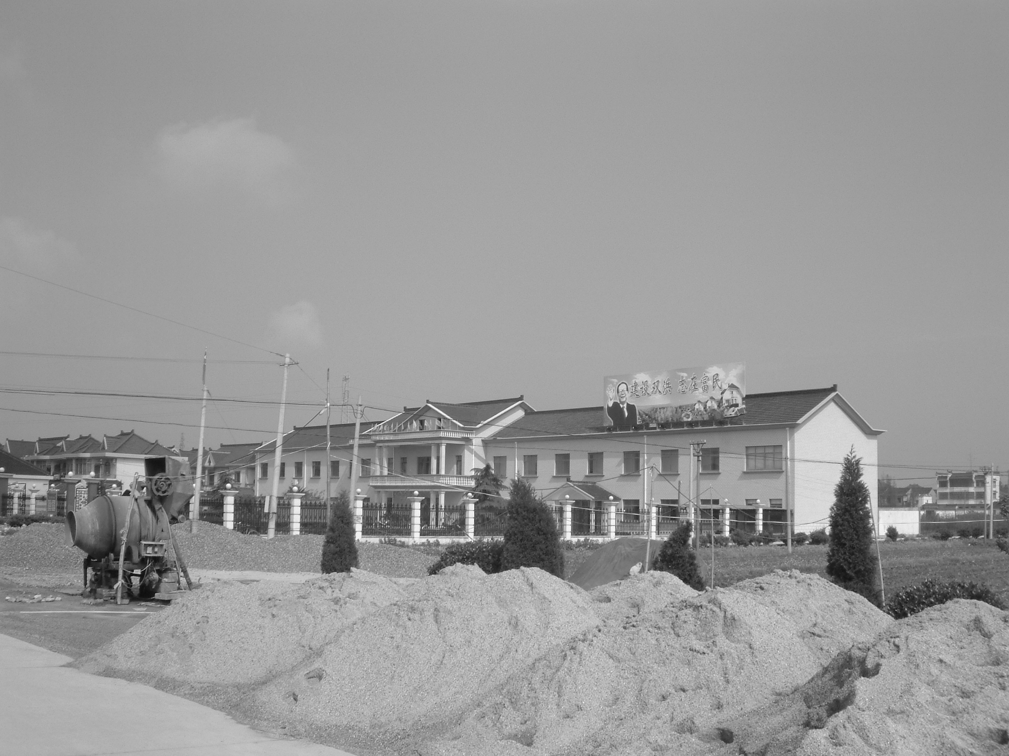
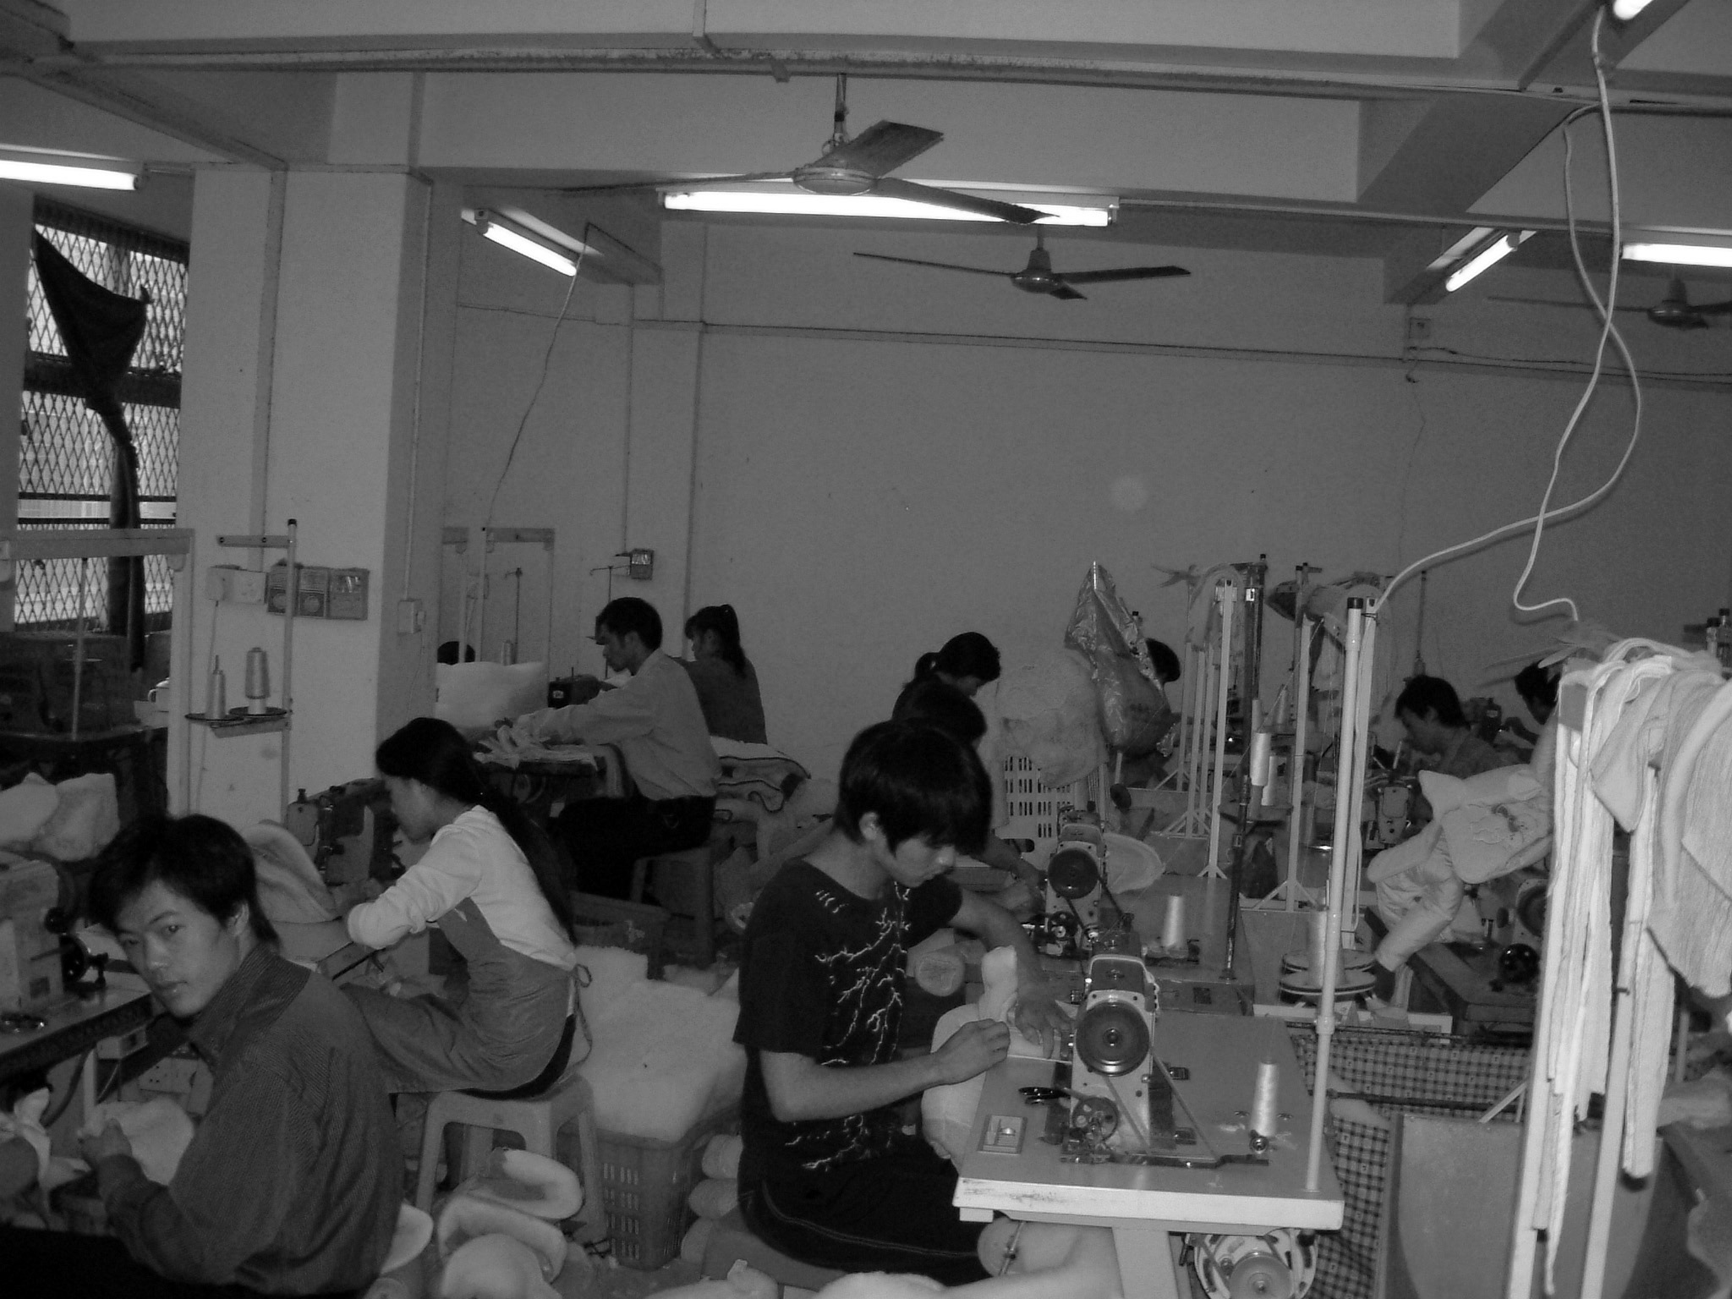

圖二：蘇南農村宏偉的村委會辦公室
圖一：閩南農村家庭成衣廠的農民工
這兩個地區的制度差異，從我展開田野工作時就自動顯現出來。因緣際會，我來到泉州海邊的村落，接待我的林老先生是該村家族領袖，過去幾年他召集村中長者，組織老人會，編族譜，修宗祠，聯繫菲、台鄉親，在鄉里間「喊水會結凍」，我在林老的四層樓住家安頓下來，不僅解決後勤補給，也由於他的背書引見，在村裡穿梭走動，大家都知道那是林家來的「台灣仔」，通行無阻，沒人找麻煩。
林老的兒子是副村長，2001年時升為村書記，面容黝黑，短小精悍，夾著托鞋騎著野狼125，三句不離三字經。我到訪時，他剛剛結束西裝長褲的家庭工廠，與朋友合夥在石獅市經營卡拉OK，但他常批判共產黨真腐敗，埋怨他的時間都花在村民事務上，沒法為自己的事業打拼，他們家比村委會辦公室還熱鬧，村民從早到晚絡繹不絕，從領生育證到排難解紛，都必須小林說了算。
就在這個村子，這戶人家，我前後住了大半年，我訪談工廠老闆、市場小販、外地民工、幹部官員、歸國華僑，甚至還有台灣跑路到此的大哥。我觀察村民的生產經營，婚喪喜慶，寺廟宗祠活動，琢磨這之間的人際互動和社會關係，從而逐漸理解一個閩南農村在改革開放中的遞變和社會基礎。
相反地，在蘇南農村，如果沒有上級幹部帶路，缺了官章文件擔保，外地人要進行學術調查研究，連門都沒有。若像在閩南一樣單槍匹馬跑單幫，肯定會壞事。那是1996年春天，看在我美國指導教授的面子，南京大學的一位名教授帶著我來到吳江，這位教授又找了在蘇州政府任職的一個舊識，我們乘著豪華轎車直奔農村。中午時分，在鎮上接受領導幹部們的盛情招待，體會太湖水釀製的名酒，酒足飯飽後，來到了鎮政府有冷冽空調的豪華會議室，沒多久賓主大夥兒就躺平了，我的收穫是一疊名片。接下來，我們到了本鎮第一村，異於閩南農村螞蟻雄兵的家庭工廠，該村的龍頭企業是生產聚酯顆粒的村辦企業，年產值上億元。參觀沒多久，五點不到，村幹部說該吃飯了，我們又是一陣杯觥交錯，盛情交流，又是一疊名片和滿嘴江南名菜。正當我焦慮不得其門而入之際，恰好在晚餐席上跟兩個村子禮聘來的天津工程師搭起了讀書人的友誼橋樑。後來幾個月，我一方面在上海訪談，另外也三不五時來到這個村子，工程師成為我無話不談的朋友，透過他們，我逐步瞭解這個村子的企業發展和權力結構，我也逐漸和當初拒我千里之外的村幹部們建立起了互信的情誼，打開他們的心扉讓我一探究竟，我們最後也成為好朋友。
從那時起，我與田野朋友們一直保持聯繫，也在往後陸續回訪補充田野材料，追蹤發展的軌跡，他們的故事是我理解中國變遷脈動的窗口。騎著摩托車的閩南村書記盼望來台灣一遊，他家族在台西的宗親答應接待安排；乘著黑頭轎車的蘇南村書記在2002年來到了圓山飯店，他發請帖邀請我去參加他的招商說明會，會後我帶他到光華商場買了一部筆記型電腦，他要送給在澳洲念高中的兒子。隨著觀察我田野中朋友的變化，也體會出中國的變化。
學術研究的成果
我的田野研究收集了有關中國農村制度轉型的第一手資料。我的研究成果可以從3個方面來說：（1）以地方制度解釋當代中國的制度轉型，呈顯地方制度的關鍵影響力；（2）以深入細緻的田野資料，剖析沿海農村市場經濟內涵及其多樣性，並強調農村的市場經濟轉型，並非必然趨同於西方資本主義的開放市場經濟模式，而是蘊含不同地方特質的經濟制度；（3）彰顯深度訪談的田野研究典範，超越官方文獻、新聞報導及統計資料的限制，由此累積實證發現。
解釋當代中國經濟制度轉型的文獻，多以國家政權及官僚領導，或市場機制及市場刺激作為主要的歸因，我的研究彰顯地方制度的作用和影響。雖然國家官僚以及市場機制在農村產權制度變遷過程中，都發揮了相當的影響，但單單依靠國家官僚制度或市場機制作為解釋變項，仍有所欠缺，唯有加入地方制度的分析，瞭解地方制度與國家、市場的互動關係和影響過程，才可能更完整地解釋當代中國大陸的制度轉型和地區差異。
我的研究呈顯閩南和蘇南的經濟制度和政治制度置身於迥然不同的地方制度環境之中，從而塑造了它們各自的財產權內涵及轉型過程。閩南的鄉鎮企業以家庭小工廠及私營經濟為主幹，奠基於以家族主義為經緯的社會網絡和資源動員過程；蘇南的鄉鎮企業以集體企業及政府領導為核心，是建立在地方官僚和農村菁英的權力網絡之中。也就是說，各地區性質殊異的地方制度，制約或導引了相應的地方經濟制度與權力結構。
由此我們可以發現當代中國發展道路的多樣性，以及制約各種發展模式的地方社會基礎。制度環境的誘因結構受制於地方制度，因此經濟制度的轉型未必朝向趨同性，其中非正式限制反而是解釋制度變遷的關鍵因素。儘管制度變遷多肇始於國家統治者發動的政策變革，但地方制度會制約制度變遷的路徑，因此展現了經濟或政治制度轉型鑲嵌於地方社會的過程。
市場化浪潮下的中國地方經濟，未必是走向西方的自由經濟模式。例如：蘇南鄉鎮企業私有化的過程和後果，雖然表面看起來是市場經濟的後果，但私有化的起源來自地方政府的政策要求，私有化的過程並沒有體現市場經濟的公開、競爭、價格機制，反而是菁英壟斷的封閉式交易，這些產權交易鑲嵌在地方幹部既有的小圈圈之中。就財富分配的後果而言，蘇南急速拋棄社會主義的遺產，菁英與平民之間的收入差距急速擴大，閩南則是地方家族領袖及經濟菁英被黨國機器吸收（或互相吸收）。
當代中國近20餘年來在政治經濟各方面急速地變遷，但相關的新聞報導、官方文獻和統計數字並無法呈顯社會運作的本質或全貌，唯有仰賴研究者以正確的概念工具，深入實地調查，方可能掌握社會轉型的實在脈絡。身處中國對岸的台灣，在理論上及現實上，都必須正確地理解當代中國成長和變動的本質，因為中國的當下與未來，對台灣的發展與成長，息息相關。
學術研討會
第二十屆亞太先進網路會議
20th Asia-Pacific Advanced Network Meeting
一、時 間：8月23日至27日（星期二至星期六）。
二、地 點：台北福華大飯店。
三、主 題：(1)Network Technology/Engineering (2)Application Technology (3)Grid Computing (4)Global Collaborations of High-Performance Network (5)Natural Resource (6)eScience (7)eCulture (8)eLearning (9)Digital Divide (10)Security (11)IPv6 (12)VoIP。
四、會議網址：http://www.apan.net/meetings/taipei2005/。
五、報名方式：為鼓勵國內學者專家參與，特別提供8/5前國內註冊優惠價新台幣2,000元，學生1,000元，報名網址如下：http://registration.ascc.net/apan2005，歡迎踴躍參加。聯絡電話（02）2789-9950，宋欣怡小姐，E-mail：isabel@ccweb.sinica.edu.tw。
學術演講
單位 | 時間 | 地 點 | 講 員 | 講 題
數學 | 8/11(四)  13:30 | 本所演講廳 | Prof. Xiaofeng Guo  （Xiamen Univ.） | Some Topics in Chemical Graph Theory
數學 | 8/11(四)  15:00 | 本所演講廳 | Prof. Shin Kiriki  （Tokyo Denki Univ.） | The Cubic Tangency for the Henon Maps
數學 | 8/11(四)  16:10 | 本所演講廳 | 張薰文教授  （大同大學） | The Reconstruction of DNA Sequences Based on Graph Theory
數學 | 8/18(四)  15:00 | 本所演講廳 | 易尤強博士  （國家理論科學中心） | On the Hilbert Modularity of Certain Quintic Threefold
資訊 | 8/15(一)  10:30 | 本所新館1樓  106演講廳 | 徐讚昇研究員  （本所） | An External-Memory Retrograde Analysis Algorithm and its Implementation: A Brief Overview
統計 | 8/17(三)  10:30 | 本所  2樓交誼廳 | 王淑貞博士  （Center for Drug Evaluation and Research, FDA., USA) | Alpha Allocation Design Strategy in Pharmacogenomic Targeted Trial
天文 | 8/19(五)14:00 | 本處會議室  （臺灣大學凝態科學與物理學館716室） | 廖育棟博士  （Univ. of Illinois at Urbana- Champaign） | General Relativistic Hydrodynamics with Viscosity: Contraction, Catatastrophic Collapse, and Disk Formation in Hypermassive Neutron Stars
單位 | 時間 | 地 點 | 講 員 | 講 題
應科 | 8/18(四)  14:00 | 本中心  P2E演講室 | Prof. Thomas Y. Hou  （Charles Lee Powell Prof. of Applied and Computional Mathematics, Caltech） | Effective Interfacial Conditions Bridging the Atomistic to the Continuum Computations
生化 | 8/16(二)10:00 | 本所114室 | Dr.Thomas J. Martin  （Senior Research Scientist, ALTANA Pharma, Germany） | Inhibitors of the Human Mast-Cell. Tryptase for the Treatment of Asthma.
生醫 | 8/18(四)  16:00 | 本所地下室  B1B演講廳 | 小林俊一博士  （Former RIKEN President, Auditor,Tokyo Univ. of Agriculture and Technology, Japan） | RIKEN Today and Tomorrow
生醫 | 8/25(四)  11:00 | 本所地下室  B1B演講廳 | Prof. Edward T.H. Yeh  （Dept. of Cardiology,  MDAnderson Cancer Center, Univ. of Texas） | Sumoylation and De-Sumoylation:Dynamic Regulation of a Novel Post-Translational Protein Modification
生農 | 8/15(一)  16:00 | 化學所地下室  周大紓演講廳 | 周鳳英教授  （清華大學原科中心） | 放射性標幟及中子活化分析應用在肝癌細胞對硼藥物攝入之研究
民族 | 8/12(五)  12:30 | 本所  1樓交誼廳 | 林佳鋒先生  （屏風表演班製作人） | 表演藝術的自我訓練
經濟 | 8/16(二)  15:00 | 本所  B棟110室 | 呂佳慧助研究員  （本所） | Growth and Welfare Effects of Trade and FDI Liberalizations
 週報投稿須知暨審稿原則 
一、投稿須知：
（一）週報為同仁溝通橋樑，自90年1月起更改為每週四出刊，前一週的星期三下午5:00為投稿截止時間。所有來稿請儘可能使用E-mail：wknews@gate.sinica.edu.tw，或送總辦事處3111室（秘書組公關科），傳真至（02）2782-1551《週報》執行編輯收。
（二）稿件性質不限，惟須避免人身攻擊或不實描述；請勿一稿兩投。篇幅約800字為佳。
（三）投稿文章，一律以真名發表。
（四）其他刊物轉載週報內容，應以書函徵求編輯委員會及作者同意。
（五）原則上除特約稿外不致稿酬。
二、審稿原則：
（一）本報對來稿有刪改權。
（二）本報以平衡報導為原則。在審稿過程中，稿件如係投書且內容涉及院內單位之業務，得知會該單位並約定答覆期限。若後者未能於期限內回覆，則先刊登來文。編輯委員會對回覆稿亦有刪改權。
（三）若有多篇稿件內容相似時，編輯委員會僅擇一、二篇刊登。
（四）文稿遇有爭執議題，以一次答辯為限。
（五）投稿文章經編輯委員會決議修改、緩登或不予刊登時，將以書面通知作者建議修改之處或陳明緩登、未予刊登之緣由。

